Магдалинівська спеціальна загальноосвітня школа-інтернат для дітей з вадами розумового та фізичного розвитку

Виховна година
ЧЕРВОНА КАЛИНА – СИМВОЛ УКРАЇНИ

Вихователь: Лисенко М.В.

смт. Магдалинівка

Тема: «Червона калина – символ України».
Мета: Формувати знання учнів про оберіг нашого життя – калину.
Розвивати усне зв’язне мовлення, пам’ять, образну уяву, збагачувати словниковий запас. Виховувати уважність, чуйність до природи, вчити бачити прекрасне, вчити берегти природу.
Обладнання: ілюстрації, музичне оформлення, атрибути для кожної гри та хороводу.
Хід заняття:
Вед: На всій планеті налічується понад 200 видів калини. У нас – лише 8. Калина росте скрізь. Ви можете знайти кущі калини в лісі , на берегах річок, на луках, в полі, в долинах рік, гаях, дібровах, на схилах, на узліссі і лісових галявинах. По всій Україні.
Дів: «У полі калина, у полі червона хорошенько цвіте»
Хл: «Тече вода з-під явора яром на долину
Пишається над водою червона калина».
Дів: «Зацвіла в долині червона калина
Ніби засміялася дівчина дитина».
Вед: Зацвітає вона навесні білим цвітом, зібраним у гроно.
«А калина біля броду білі квіти розпускає
На свою червону вроду роздивляється у воду».
Вед: Ягоди калини визрівають до пізньої осені і стають червоними . але вживати їх крає після першого морозу. Калина є вірною супутницею людини від її народження і до останніх днів. Свіжі ягоди з медом та водою вживалися при кашлі, серцевих захворюваннях. Соком калини очищали обличчя, щоб рум’янилося. Калина – поширена лікарська рослина в Україні. Використовують її від застуди, розладу нервів, тиску. Ягоди на смак кислі і трохи гіркуваті, та дуже корисні - лікують та надають бадьорості.
З ягід варять кисіль, джем, варення. Тому й садили її в кожному дворі, особливо біля криниці, щоб вода була холодна і смачна. Узимку калиною прикрашають святковий стіл. Кожне весілля не обходиться без калини. Коли випікали каравай, неодмінно прикрашали його калиною.
Квітками калини прикрашали вбрання молодої, а калиновими гілками – її дім. Чарівну вроду жінки(дівчини) прирівнюють до краси калини.
- Діти читають:
- Пишна та красива, мов червона калина.
- Убралася в біле плаття, як калина в білий цвіт.
- Щоки червоні, як кетяги калинові.
- Молода дівчина така гарна, як калина.
- Стоїть у дворі дівонька, як над ставом калинонька.
- Дівчина, як у лузі калина.
- Обери собі дівчину, як калинову квітку.
Вед: Калина, як символ – це дівчина, жінка.
- Діти читають:
Калина – це пам’ять про матір, найдорожчу в світі людину
(мамина калина росте біля хати – сюди прилітає зозуля кувати)
- Калина – це пам’ять про тих , хто не повернувся з боїв. За традицією на могилах загиблих садили калину
- Калина – це символ рідної землі, отчого краю, батькової хати, символ безсмертя, невіддільний від життя
Вед: У народі живе легенда:
- Було це дуже давно, на Україну напали монголо-татари. В одному селі було весілля. Дівчата-красуні веселились. І раптом напали на село вороги. Вони хотіли викрасти дівчат, але ті почали тікати в болото. Вороги побігли за ними. Так і загинули дівчата-красуні і вороги на болоті. Де загинула красуня – там кущ калини, де загинув ворог – там купа гнилі. Калина пов’язана із вітром, сушею і водою. І свою цілющу силу, красу одержує від землі. За її красу вподобав калину маленький, незрівнянний співун українських садів та дібров – соловейко. Птаха ця гніздується на калиновому кущі.
- «На червоній калині
Соловейко гніздо в’є,-
Невелике, немале
Саме добре, помірне!»
З гілок калини роблять сопілки. В народі існує повір’я. Якщо з калини зробили сопілку, то в сім’ї з’явиться продовжувач роду – син.
З гілок калини робили колиски для немовлят.
«Спи. Дитино, бо покину,а сама піду по калину.
Наламаю калиноньки та й покладу в голівоньку
Калина буде цвісти, а дитина рости».
Дуже поширений образ калинової сопілки. В казках та легендах вона чує і бачить, що люди від інших хотіли сховати (злочин). Обов’язково біля кожної хати садили калину. В народі вважали, що кущі червоної калини оберігали домівки від нечистої сили. Люблять в Україні калину.
Дів: «Калина – лісова красуня. Калину треба саджати та оберігати».
Хл: «Перша квіточка – наша родинонька , друга квіточка – рідна сторона».
На Україні дуже багато поселень, що калиновим знаком помічені: Калинівка, Калинове, Калини, Калинка, Калинів, Калиновий Гай, Калинова Балка, Калинів Міст…
Правду каже прислів’я: «Червона калина – символ України».
«Червона калина – символ України» Вірш М.Познанська
Ось калина над річкою
Віти стелить по воді
Хто це щедрою рукою
Їй намистечко надів?
Червонясте, променисте –
Розцвітає, як вогні.
Дай хоч трішечки намиста
Калинонька, і мені!

Вірш М.Підгірняка
Колишись, калинонько, колишися,
Зеленими листочками розпишися,
Сонячним промінням розмалюйся,
Ще з тим вітром буйнесеньким розцілуйся.
Ще й срібною росою вмийся чисто,
Надінь свої ягідки, як намисто
Буде тобі, калинонько, та й весело
Як поглянеш в чисту ріку, як в глядило.
Приказки:
-Весною калина білим цвітом квітує, а восени червоні ягоди дарує.
-Який кущ, така й калина, яка мати, така й дитина.
Прислів’я про червону калину:
-Без верби і калини – нема України
-Запишалася калина, наче красная дівчина.
-У лузі калина з квіточками, наче матуся з діточками.
-Калина хвалилась, що з медом солодка.
-Любуйся калиною, коли цвіте, а дитиною – коли росте.
Українська народна пісня: «Ой є в лузі калина»
Ой є в лузі калина,
Ой є в лузі калина,
Калина, калина/2р
Комарики-дзюбарики, калина
Там стояла дівчина,
Там стояла дівчина,
Дівчина, дівчина/2р
Комарики-дзюбарики, дівчина
Цвіт-калину ламала,
Цвіт-калину ламала,
Ламала, ламала/2р
Комарики-дзюбарики, ламала
Та в пучечки в’язала,
Та в пучечки в’язала,
В’язала,в’язала,
Комарики-дзюбарики, в’язала.

Пісня: «При долині кущ калини»
При долині кущ калини нахилився до води
Ти скажи-скажи , калино, як попала ти сюди/2р
Якось ранньою весною козак бравий прискакав
Милувався довго мною, а тоді з собою взяв/2р
Він хотів мене, калину, посадить в своїм саду
Не довіз, а в полі кинув, думав, що я пропаду/2р
Я за землю ухопилась, встала на ноги свої
І на віки поселилась, де вода і солов’ї/2р

Пісня: «На калині мене мати колихала»
На калині мене мати колихала
Щастя-долі в чистім полі виглядала
Ой, калинонько червона, не хилися
Від землі ти сили-соку наберися
Ті літа давно минули одлунали
Як мене гілля високе колихало
Знов калина коло млина розквітає
Мого рідного синочка забавляє.
Легенда : «Калина»
Калина – то ім’я української дівчини. Йшла вона мимо городів, левад, лугів. Та ось і криниця. Задивилася Калина на свою красу, замилувалася. А з криниці голос: «Не дивись довго в воду, калиною станеш».
Не послухалась дівиця, та зачерпнула водиці і … перетворилась на калину, прекрасний кущ. Зашуміла листям, всими своїми стеблами – суглобами потяглася до людей, до сонця,до вітру, до хмар: «Поверніть мені дівочу вроду»,- та ніхто слухати не хотів. Байдуже. Минав час. Ось пролітав мимо журавель, задивився, замилувався на красуню-калину, смутну та самотню.
Накинув на неї червоне намисто і стала вона ще кращою. Та так і залишилася до цих пір. Журавель напував її водою, оберігав від злих задумів. А в народі криниця, журавель і калина – символи краси, добра, вічності , природи і кохання.
Вірш:
«Говорила мати: «Не забудься, сину,
Як будуєш хату, посади калину.
Зоряна калина і краса, і врода
Нашої вкраїни, нашого народу.»
Пам’ятай же, сину, що сказала мати,
Посади каину в себе біля хати».
Загадки:
«За хатою, у садочку, у зеленому віночку
Та в червоних намистах стала пава молода.
І збігаються всі діти, щоб на неї поглядіти:
За намисто кожен – смик, та й укине на язик.»

«У вінку зеленолистім,
У червоному намисті
Задивляється у воду
На свою хорошу вроду».
«І не дівчина, а червоні стрічки має».

«В ліс-пралісі червоні хустки висять».

«Навесні цвіте білим цвітом, а восени – червоним плодом».

«Серед лісу-лісу червоне плаття висить».

«Червона, а не вишня
Кисла, а не клюква
Кущ, а не смородина
Має серце, а не людина».

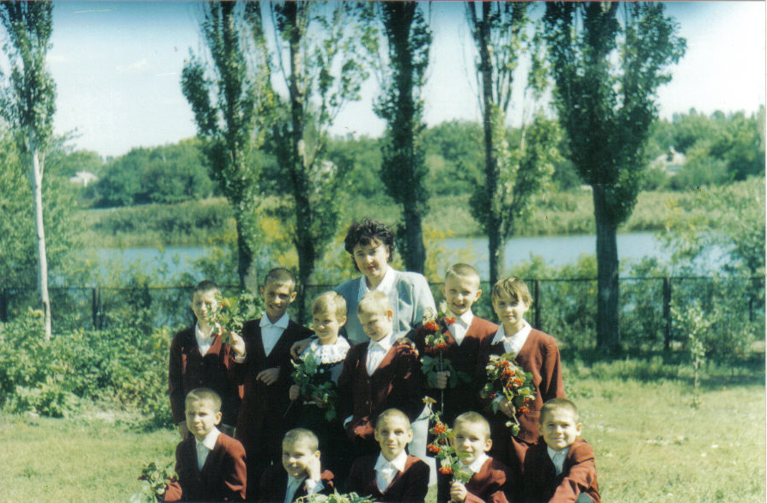
Екскурсія на природу

